# 5 可选择的其他系统方案

## 5.1 其他系统方案1

自我打造出一个全新智能机器人客服系统

1，基础功能

（1）欢迎词：开始会话时，向访客自动推送欢迎词。如图1示

（2）轨迹跟踪：自动跟踪发送访客的访问轨迹。

（3）富媒体消息互动：文字、表情、语音、图片、位置、微视频、自定义消息等实时交互。

（4）常见问题及自动回复：通过与知识库集成，可自动回复常见问题。

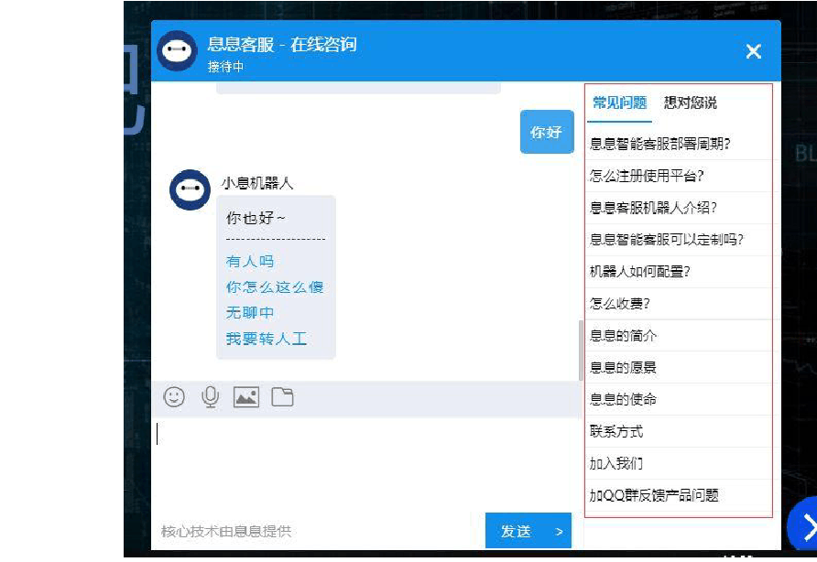

图1

2，拓展增强功能

（1）全渠道管理：

APP、邮件、电话、微博、微信、PC网站、Html5手机网站等渠道统一连接，客服人员只需统一管理分配和响应回复。

（2），客服工单：

客服工单将所有用户的意见都纳入进来并逐条列出，以供你浏览或搜索。它让你方便地查看用户资料，回复用户反馈、为它们打标签，或更改其处理状态。

（3），多维度用户数据分析：

轨迹分析：分析访客的访问行为轨迹，有助于全面了解访客的爱好等。

位置分析：分析访客的地理位置，有助于用户的行为分析。

使用分析：分析访客对应用的喜爱程度。

（4），利用大数据，把流量转化为销量：

实时跟踪访问轨迹，基于用户行为数据，聚焦高意向用户，多种互动方式，一对一个性化营销，实时激发用户购买欲望。

（5），云知识库：

基于工单和即时IM构建完整知识库，实现自我成长。利用知识库让用户立即自助解决问题。

（6），云呼叫中心：

不换号，不占线，不跑营业厅。为企业客户提供云端总机服务，在无需购买硬件通信设备的条件下满足企业通信管理、号码管理等云端通信需求。

## 5.2 其他系统方案2

购买智能云腾讯客服系统。

原因在于功能的多样性以及云数据技术的支持。并且随着人工智能、大数据以及云计算等领域的技术逐渐发展，腾讯云针对智能业务特性，打造了全天候在线的智能客服解决方案，能够帮助企业解决 80% 的常见问题；全量语音质检提升服务质量；以先进的人工智能技术助力业务分析，提升业务洞察力，为企业提供更方便的工作方式。

并且这个系统可以应用在多个使用场景：

（1）金融：金融客户身份鉴定，语音记录合规检查。

推荐产品：智能语音服务，文智自然语言处理，机器学习

（2）电商：销售全程在线咨询，客户商业价值挖掘

推荐产品：微金小云客服，智能语音服务，文智自然语言处理，机智机器学习

（3）O2O：客户隐私保护最大化，挖掘服务问题提升服务质量

推荐产品：PSTN 多方通话，智能语音服务，文智自然语言处理，机智机器学习

（4）旅游：旅游规划咨询，旅游客服记录分析

推荐产品：智能语音服务，微金小云客服，文智自然语言处理，机智机器学习

（5）物流：智能物流客服服务，客户隐私保护

推荐产品：文智自然语言处理，机智机器学习，PSTN 多方通话腾讯云优势：

另外还能辅助商业决策：客服语音记录转文字，利用自然语言处理技术分析文本，挖掘客户信息，辅助制定企业商业策略。当然最大的优势便是全天候在线：7*24 小时全天候在线智能客服，系统稳定性高，可同时接入大量客户，无需排队等候。

腾讯云的各行业解决方案，以其强大的技术能力和实用的·应用场景等优势帮助企业提升效率和提高安全防护等，江苏微盛网络科技有限公司是腾讯云小程序联合解决方案合作厂商，如需购买腾讯云可联系微盛网络客服可享受优惠，并为您提供7x24技术服务。

# 6投资及效益分析

## 6.1支出

支出包括:基本建设投资和一次性支出和非一次性支出，其中基本建设投资为：24000元，次性支出为：10500元，非一次性支出为：12000元．共计：４６５００元。

### 6.1.1基本建设投资

包括采购、开发和安装下列各项所需的费用，如：

1. 房屋和设施；10000元
2. ADP设备；5000元
3. 数据通讯设备；3000元
4. 环境保护设备；1000元
5. 安全与保密设备；1000元
6. ADP操作系统的和应用的软件；2000元
7. 数据库管理软件。2000元

共计：24000元

### 6.1.2其他一次性支出

包括下列各项所需的费用，如：

1. 研究（需求的研究和设计的研究）；1000元
2. 开发计划与测量基准的研究；1000元
3. 数据库的建立；1000元
4. ADP软件的转换；1500元
5. 检查费用和技术管理性费用；2000元
6. 培训费、旅差费以及开发安装人员所需要的一次性支出；2000元
7. 人员的退休及调动费用等。2000元

共计：10500元

### 6.1.3非一次性支出

列出在该系统生命期内按月或按季或按年支出的用于运行和维护的费用，包括：

1. 设备的租金和维护费用；2000元
2. 软件的租金和维护费用；2500元
3. 数据通讯方面的租金和维护费用；1500元
4. 人员的工资、奖金；2000元
5. 房屋、空间的使用开支；1000元
6. 公用设施方面的开支；1000元
7. 保密安全方面的开支；1000元
8. 其他经常性的支出等。1000元

共计：12000元

## 6.2收益

收益包括：一次性收益和非一次性收益和不可定量的收益，其中一次性收益为0元，非一次性收益为：30000元，不可定量的收益为：37200元　，共计：６７２００元

### 6.2.1一次性收益

目前所开发软件还未达到一次性收益

### 6.2.2非一次性收益

１.按银行利率：1%计算； 减少员工5人(1000元/人)

五年收益: 1000*（1.1+（1.1）2+（1.1）3+（1.1）4+（1.1）5）*5*12*5=30000

２.可将项目进行出租，或出售源代码，以此来增加日后的收益。

### 6.2.3不可定量的收益

1. 因工作效率提高工作时间减少，（10500+12000+24000）/5*4=37200元
2. 由于该项目面向学校和一些教育机构，能树立公司形象，并且使用规模大，能提升公司度。

## 6.3收益／投资比

收益／投资比值=（37200+30000)/50000=1３０％

## 6.4投资回收周期

回收周期为：６个月

## 6.5敏感性分析

敏感度低，对其他软件不会产生较大的冲突，对设备的要求不高，普通能相户适应。